PODKARPACKI OKRĘGOWY ZWIĄZEK LEKKIEJ ATLETYKI
email: biuro@pozla.pl, strona internetowa: www.pozla.pl

III MITYNG
KWALIFIKACYJNY POZLA
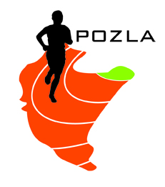
PROJEKT PROGRAMU MINUTOWEGO

14.00 | 80m ppł K | wieloskok K i M |  | kula K i M
14.10 | 110m ppł M
14.25 | 100m K
14.35 | 100m M
14.50 | 600m K
15.00 | 600m M | w dal K U18 i starsze |  | dysk K i M
15.15 | 300m ppł K
15.25 | 300m ppł M
15.30 |  |  | wzwyż K i M
15.35 | 300m K
15.50 |  | w dal K U16 i młodsze | w dal M
15.55 | 300m M
16.00 |  |  |  | oszczep K i M
16.15 | 1000m K
16.25 | 1000m M
16.40 | 4 x100m K
16.45 | 4x100m M

Bramka:
- 15min konkurencje biegowe
- 20min konkurencje techniczne
- bramka usytuowana będzie przy bramie głównej stadionu

